Hardcore Racing

Mein Spiel „Hardcore Racing“ geht es darum mit dem Auto so schnell wir möglich die drei Runden auf einer von drei Strecken zu absolvieren und dabei möglichst wenig Fehler zu machen.
Die Steuerung ist dabei recht einfach:

Pfeil nach oben: Vorwärts
Pfeil nach unten: Rückwärts
Pfeil nach rechts: rechts herum drehen
Pfeil nach links: links herum drehen

Das Problem stellen die Straßenbedingungen da:

Pfützen (hellblau): Drehung um 140° - 180°
Schlaglöscher (dunkles grau): Drehung um 15° - 60°
Fässer/Mauern (dunkelgrün – schwarz): reine Blockade
Beschleuniger (rot): um 2 schneller und 1 beweglicher
Der See (dunkelblau): GAME OVER
Wiese (grün): um 3,5 langsamer
Sand (braun/orange): um 2 langsamer und keine Drehung mehr
Checkpoints (blau/gelb): verhindern extremes Abkürzen
Ziel (schwarz+weiß): Start- / Ziellinie

Größtes Problem während dem Erstellen:

Das Abprallen an den Fässern und Mauern bereitete ein großes Problem, da es in Scratch ohne Umwege nicht möglich ist, ein Objekt an einem bestimmten Farbton abprallen zu lassen.

Die Lösung:
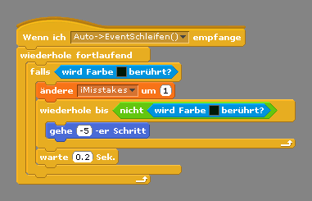
Das Ganze wurde mit einer weiteren (Event-)Schleife realisiert

| Falls dunkelgrün berührt wird
>| gehe solange 5 zurück
>| bis dunkelgrün nicht mehr berührt wird
| warte 0,2 Sekunden

Was ich gerne noch verbessern würde:

Vor allem das Abprallen an den Mauern und den Fässern würde ich versuchen zu verbessern.
Aber auch das Steuerung der Autos würde ich verändern. Statt
wie jetzt auf Knopfdruck vorwärts bzw. rückwärts zu fahren würde ich das ganze mit beschleunigen und bremsen realisieren.

By Phillip Schichtel

